UVG

Ingeniería de Software

Rafael León

Pablo Arriola

Andrés Oliva

Moisés Urías

Pablo López

# Proyecto LaCasona

Grids (CSS, JavaScript y Django)

Para los grids es importante estar familiarizado con Bootstrap y su forma de realizar los grids. Para tener una idea de cómo manejar el grid con bootstrap ir a la siguiente página:

<https://getbootstrap.com/examples/grid/>

Luego de conocer la forma de utilizar los grids de bootstrap se pueden implementar usando Django, JavaScript y CSS.

En el siguiente ejemplo se puede ver la implementación:

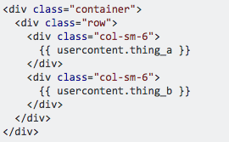

En este ejemplo se deja el espacio para agregar al grid lo que se desea mostrar. De esta misma forma se pueden implementar más filas y más columnas.

Si se desea implementar un grid sin usar bootstrap usando solamente CSS se puede hacer de forma tradicional creando una tabla con cada componente:

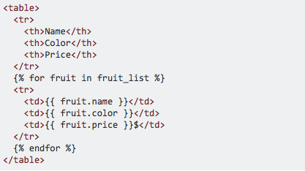

utilizando la lista definida de la siguiente forma para el llenado:

